Мастер-класс для педагогов «Технология-лепбук и ее практическое применение».

Цель мастер-класса: повысить мотивацию педагогов к созданию тематической папки лэпбук.
Задачи: познакомить педагогов с тематической папкой лэпбук и способами её создания; рассмотреть лэпбук как вид совместной деятельности детей и взрослых и его значение для развития ребенка; создать условия для плодотворного общения участников мастер-класса с целью развития творческого мышления, фантазии педагогов, выполнить лэпбук.
Форма проведения мастер-класса:
с педагогами и для них без участия детей;
лекция с элементами презентации +практическая работа.
Материалы и инструменты для работы:
распечатанные шаблоны лэпбука;
белая и цветная бумага для печати формата А4;
ножницы;
клей-карандаш;
клеющий пистолет;
цветные карандаши, фломастеры, разноцветные ручки.
Структура мастер – класса:
1. Вступительная часть.
Объявление темы и цели мастер-класса. Содержание мастер-класса в целом и его отдельных составных частей.
2. Теоретическо - демонстрационная часть.
Знакомство с лэпбуком.
Значение лэпбука для развития ребенка.
Основные этапы выполнения лэпбука.
3. Практическая часть.
Освоение приемов выполнения лэпбука.
Изготовление лэпбука на тему: «Театр».
4. Рефлексия участников мастер-класса. Подведение итогов.
Согласно новым требованиям и целям обучения, которые обозначены в ФГОС ДО, воспитателям детского сада необходимо искать и внедрять в практику своей работы новые интерактивные и более эффективные методические средства и приемы, которые способствуют повышению познавательной активности дошкольников. К ним смело можно отнести Лэпбук — новое для нас понятие, значение которого еще пока мало кому известно. Что это такое?
Лэпбук как форма работы
«Лэпбук» был впервые введен мамой и писателем из Вирджинии (штат США) Тэмми Дюби, которая использовала в домашнем обучении своих детей данное средство для систематизации информации. Она назвала ее так, именно потому, что весь Лэпбук умещается на коленях.
В дословном переводе («лэп» — колено, «бук» — книга). Лэпбук обозначает «наколенная книга». Это самодельная книжка-раскладушка или папка, которая состоит из множества наклеенных картинок, карманчиков, вкладок, объемных аппликаций, открывающихся дверок и окошек.
Главное условие — вся информация, собранная в Лэпбуке, должна соответствовать определенной теме. Весь материал, который ребенок должен усвоить, подается в виде рисунков, небольших текстов, схем, графиков, стишков, игр.
Основная ценность такого дидактического средства заключается в том, что в создании Лэпбука большое участие принимает сам ребенок. Ему предоставляется полная свобода в оформлении своей книжки — любые его идеи только приветствуются. Поэтому Лэпбук получается ярким, красочным, а главное, очень интересным. Такую книгу можно пересматривать многократно и всегда это будет увлекательно.
Лэпбук создается не за один раз, а собирается в течение изучения целой темы. Это отличное средство для закрепления пройденного материала. Его можно использовать для любых образовательных занятий.
Лэпбук - это учебное пособие, поэтому его содержание должно соответствовать определенным требованиям. Работа над созданием Лэпбука аналогична работе над проектом и проходит в определенной последовательности:
- выбор темы;
- определение, что уже известно по теме, составление плана поиска новой информации;
- проработка макета книги;
- изучение темы, подбор материала и оформление Лэпбука.

Как сделать лэпбук
Лэпбуки похожи на альбомы в технике скрапбукинг, которые давно стали популярны. Можно вдохновиться идеями для создания Лэпбука, просматривая такие альбомы. Да и красивые штуки, кнопочки и защелочки можно купить в магазине товаров для скрапбукинга.
Для создания лэпбука понадобится:
- основа (папка, листы бумаги, альбом);
- ножницы;
- клей;
- цветная бумага и картон;
- скотч, ленточки и т.д.
Лэпбук можно сделать в форме книги, шкафчика, сундучка, домика. Его особая «изюминка» — множество кармашков с дидактическим материалом. В такие кармашки складываются предметные картинки, карточки с заданиями к игре и т.п. Больше всего детям нравятся «потайные» места в Лэпбуке. Это закрытые двери или створки на окнах, открыв которые увидишь рисунок или схему. Двери можно сделать на замочке, зашнуровать их или вшить «молнию». «Лэпбук» может содержать подвижные элементы: стрелочки, бусинки на ниточках, съемные детали на кнопочках и т.д.
Работа над созданием лэпбука учит дошкольника обрабатывать и систематизировать информацию, лучше ее запомнить. Кроме этого развиваются его творческие способности, и у ребенка поддерживается интерес к обучению.

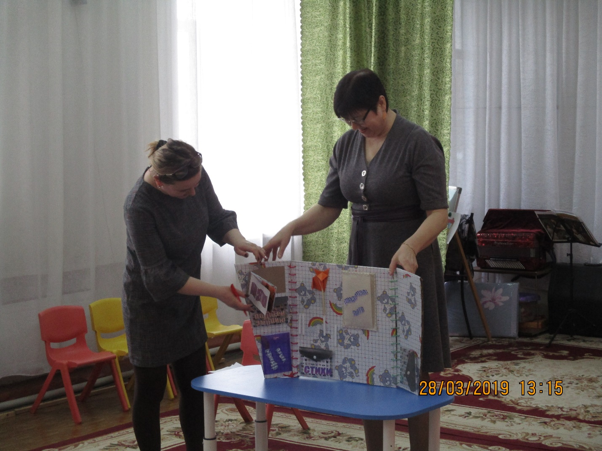

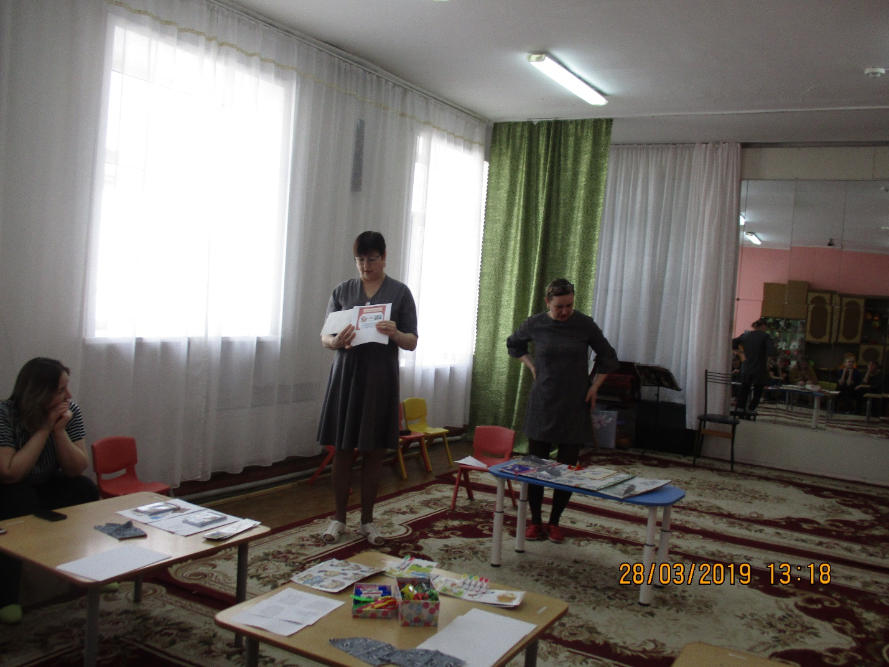

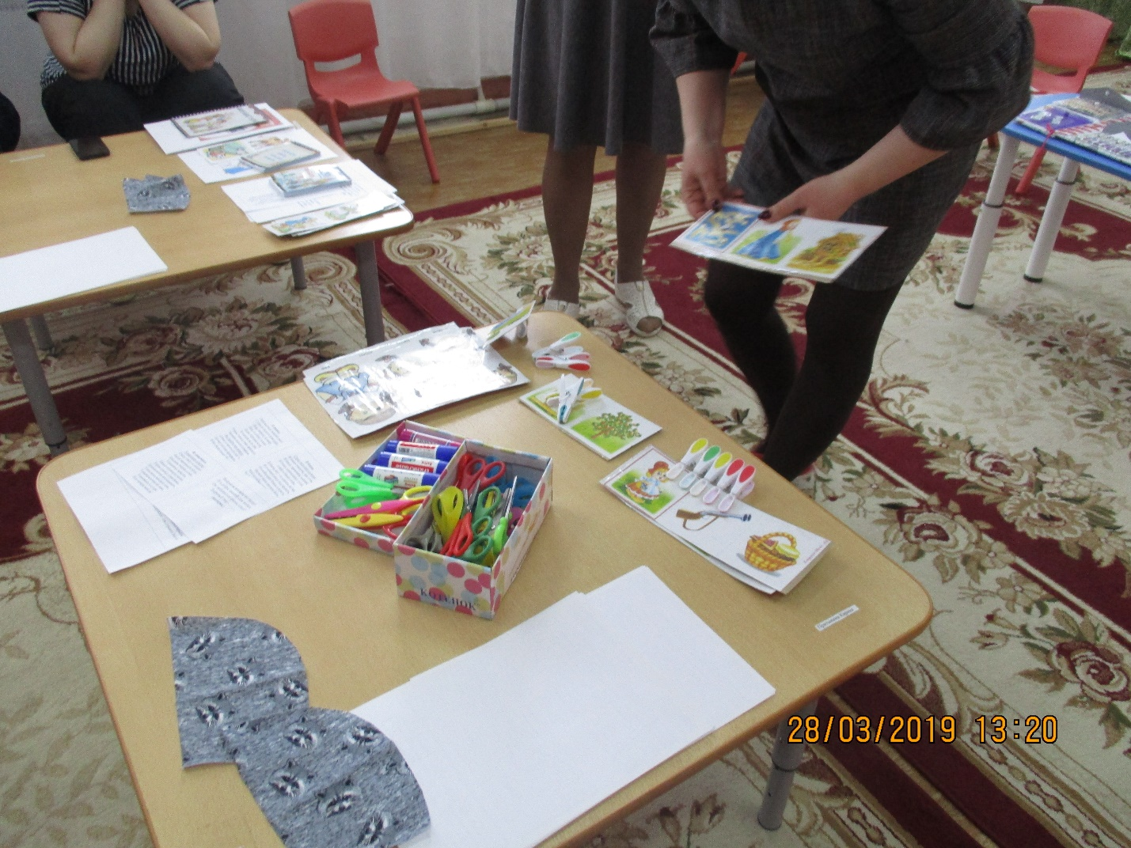

Вырезаем детали, приклеиваем все на свои места

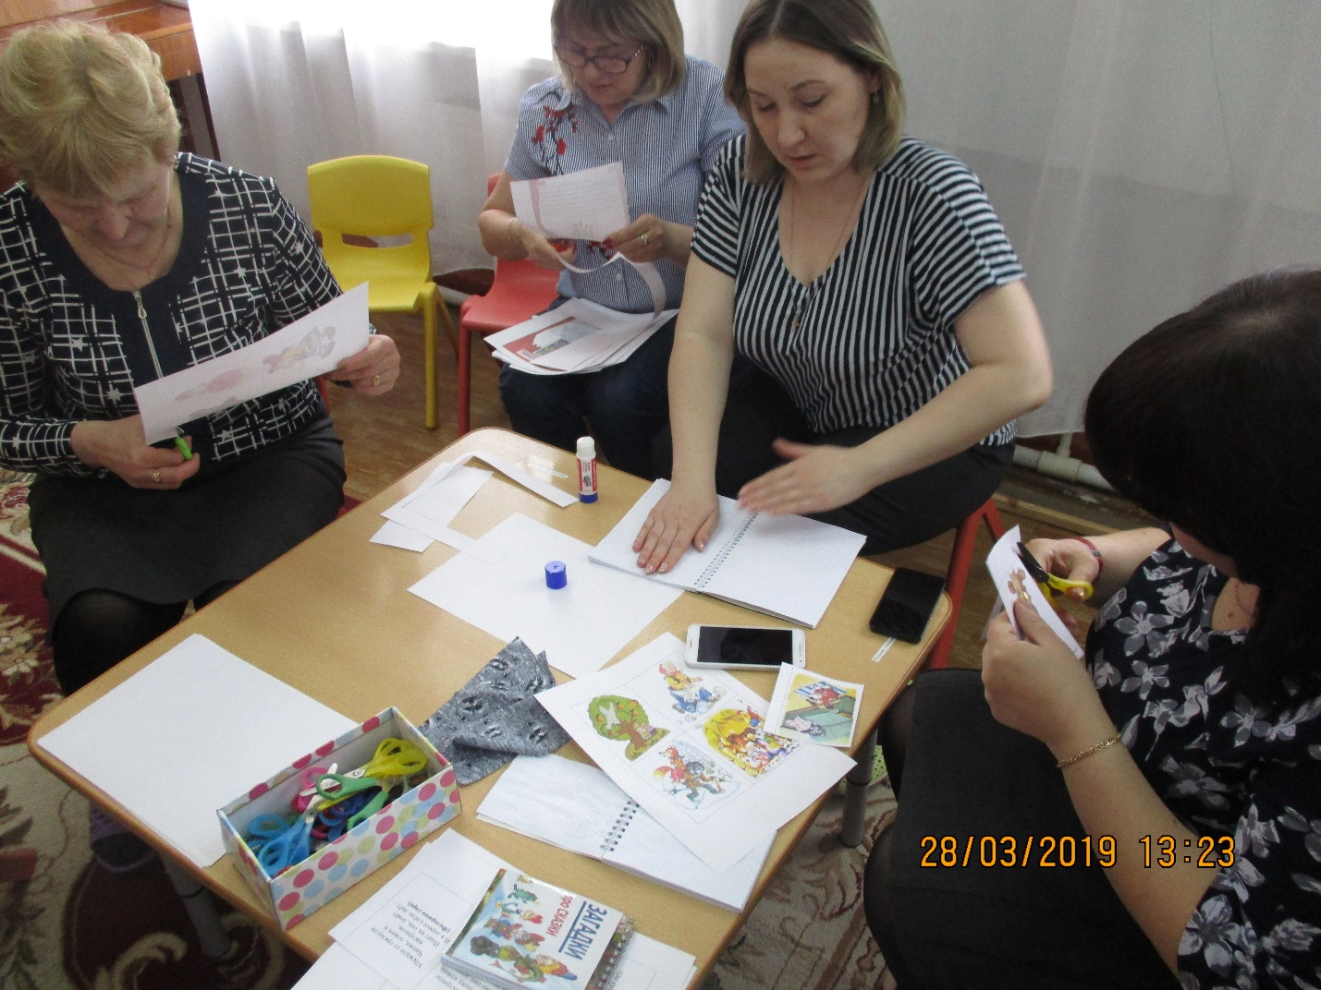

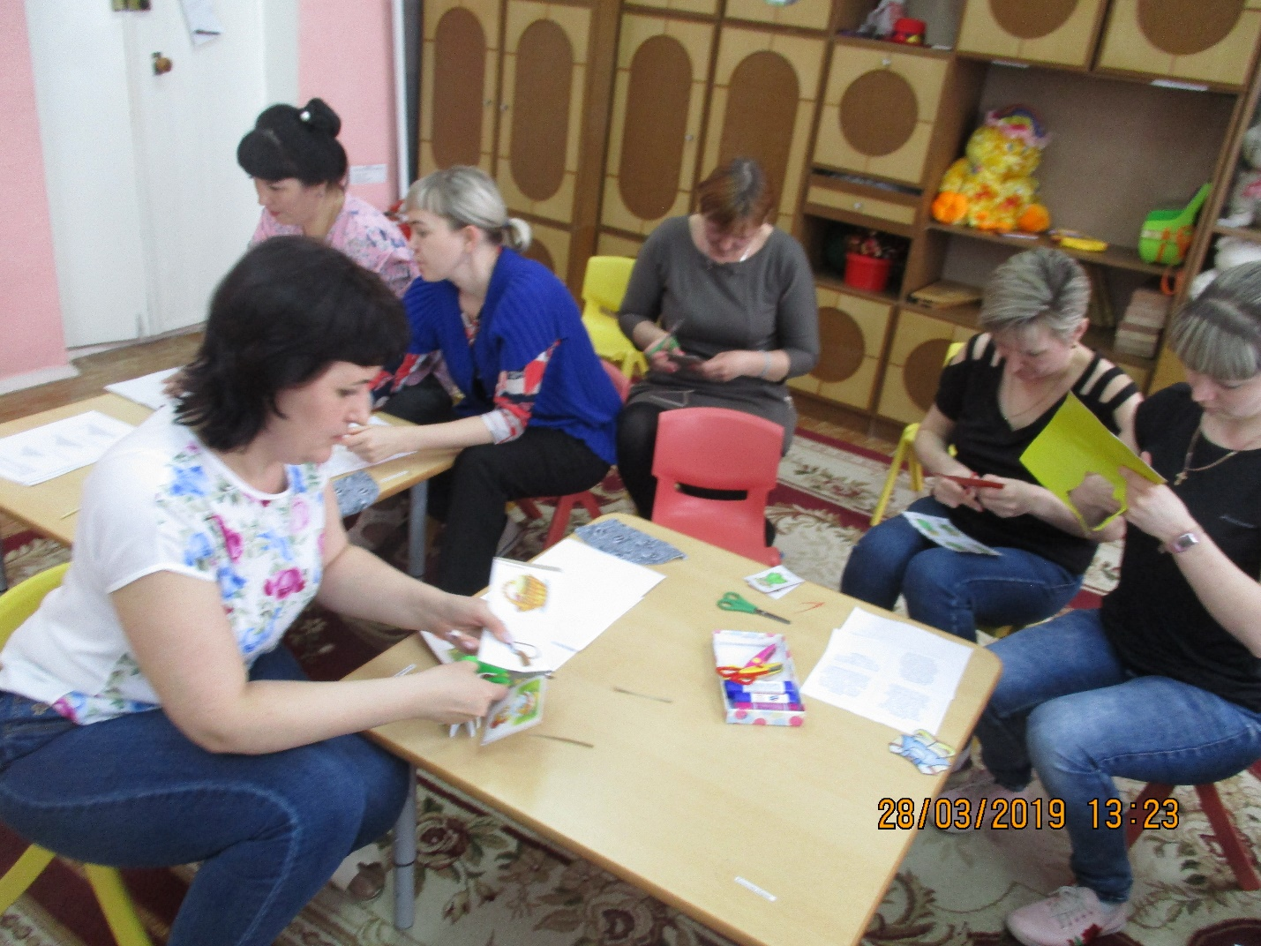

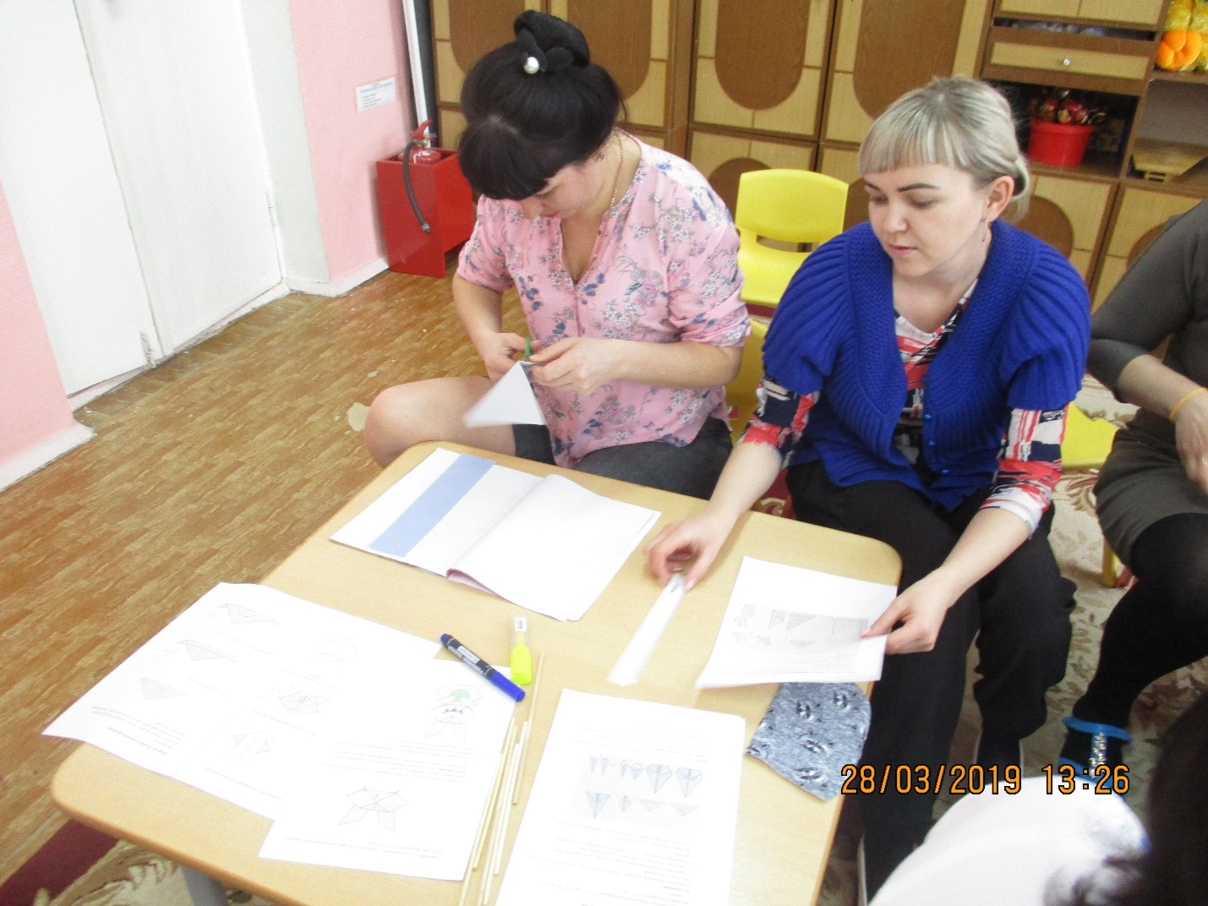

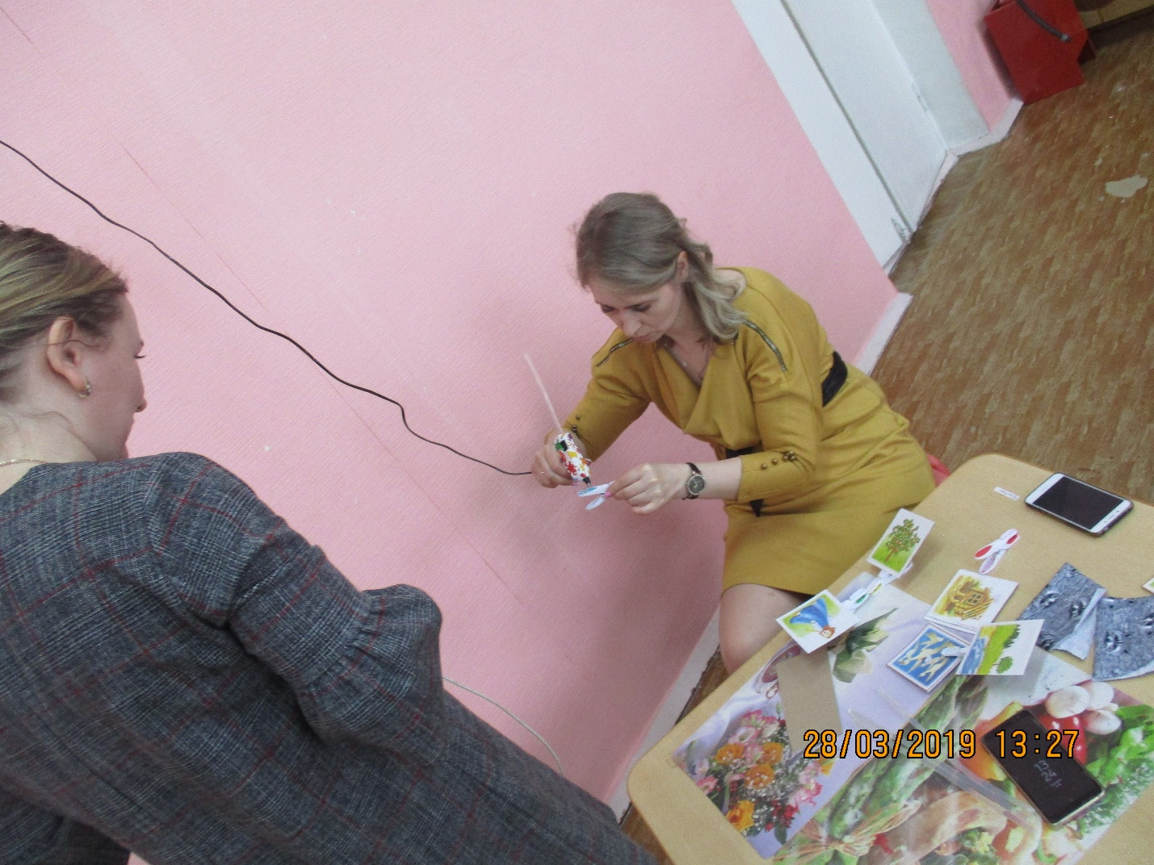

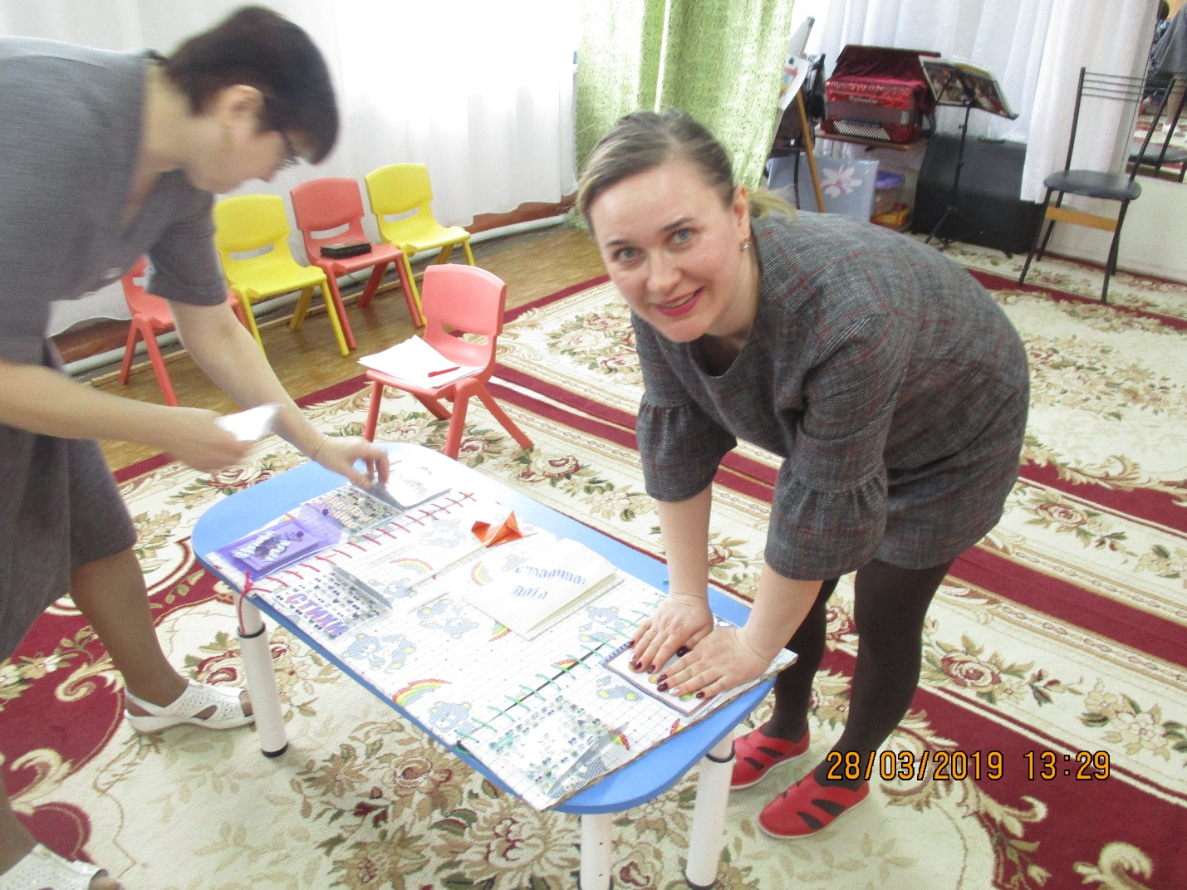

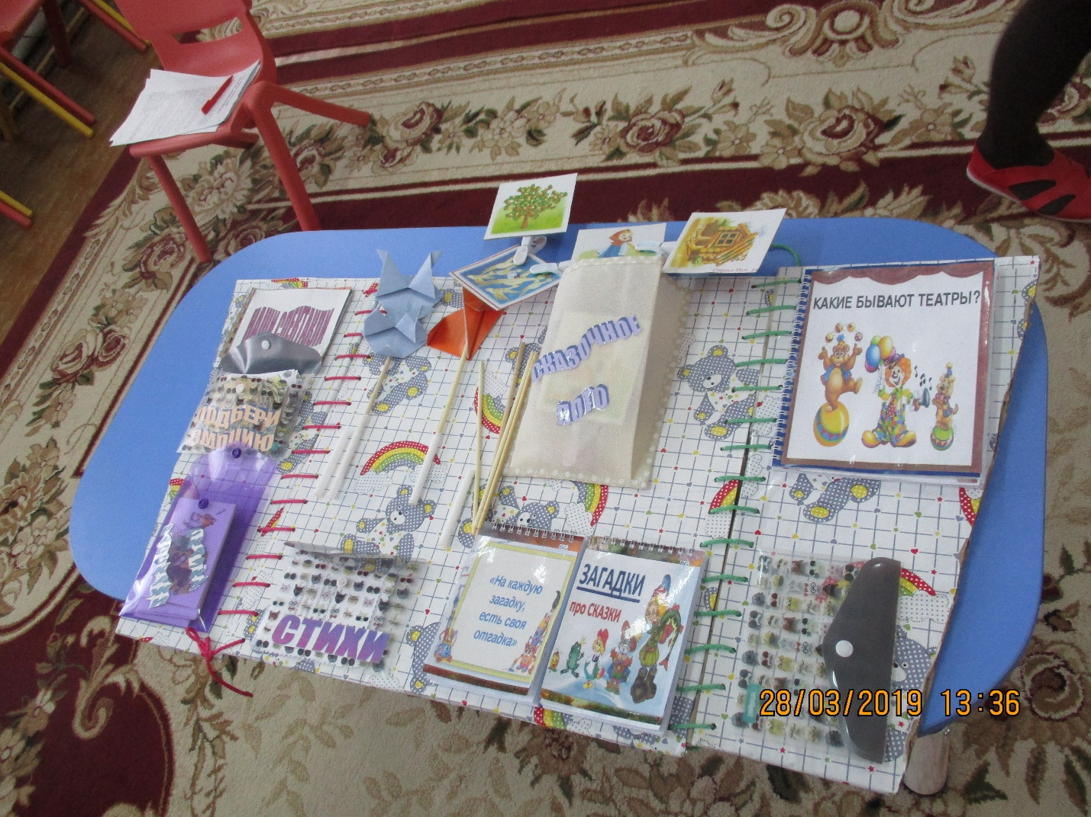

Вот какой лэпбук к в результате у нас получился.

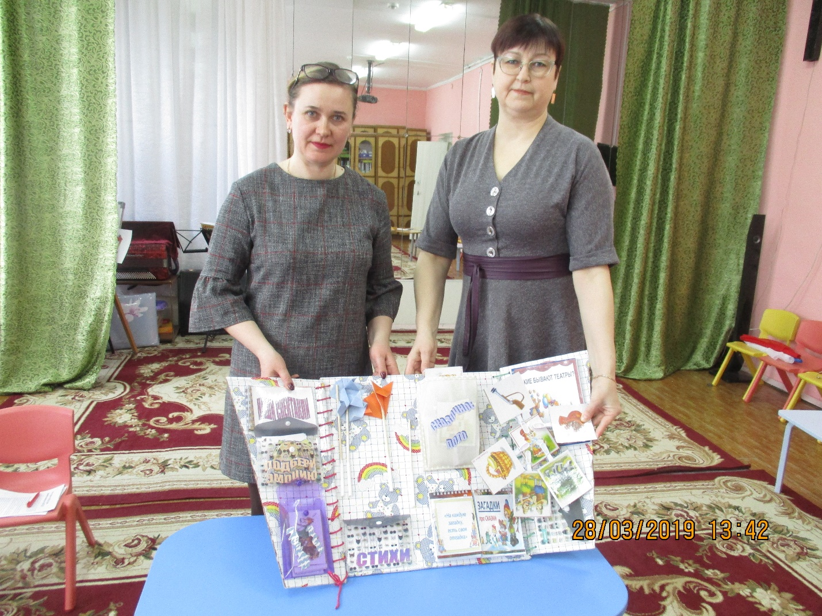

Рефлексия участников мастер-класса. Подведение итогов.

А для того, чтобы лучше запомнить полученную сегодня информацию и создать для себя ассоциацию со словом «Лэпбук», мы предлагаем воспользоваться техникой четырех вопросов.

1.ЧТО?...... (Лэпбук);

2. ЛЭПБУК СПОСОБСТВУЕТ……(Усвоению знаний, их обобщения и систематизации);

3 КАКОЙ?...... (Развивающий, познавательный, интересный);

4. СИНОНИМ……(Папка, помощник, книга).

Спасибо большое за внимание, мы надеемся, что информация, полученная на этом мастер-классе будет вам полезной.

